苗栗縣通霄國小辦理109年度下半年防災演練成果照片
- 辦理時間:109年09月21日
- 辦理地點:通霄國小校園
- 辦理人數:師生共749人(含非營利幼兒園)
- 成果照片
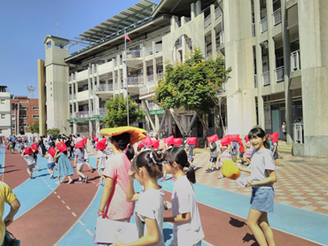  演練學生疏散情形 | 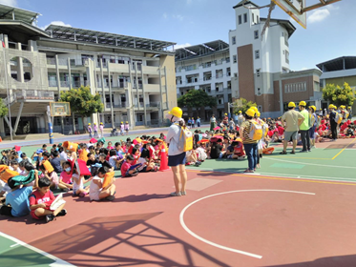  演練學生疏散後點名情形
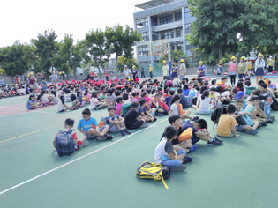  演練學生疏散後點名情形 | 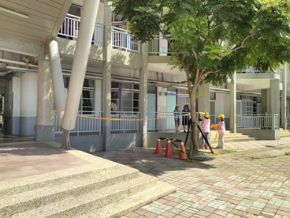  演練自行滅火後拉封鎖線情形
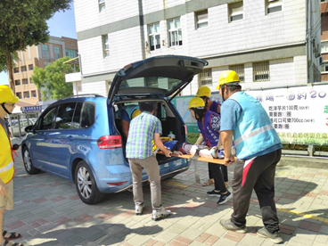  演練受傷學生後送情形 | 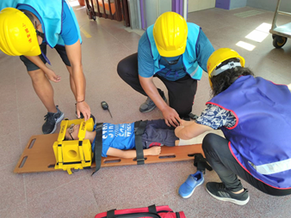  演練受傷學生包紮情形

